Inoltriamo nota dell’Unione Ristoranti Buon Ricordo

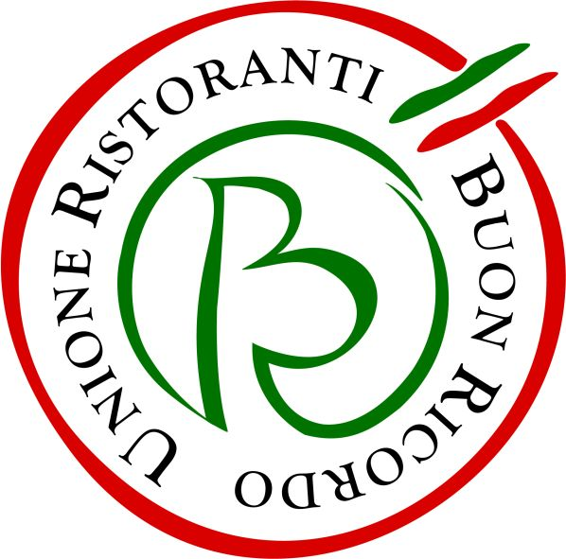

COVID-19. ANCHE IL BUON RICORDO SI FERMA
56 anni di storia. 103 professionisti che tengono alta l’immagine della cucina della tradizione italiana nel mondo.
Da oggi siamo ufficialmente chiusi da Decreto.
Nella nostra storia non era mai accaduto.

Anche il Buon Ricordo si ferma.
56 anni di storia alle spalle, siamo 103 professionisti che tengono alta l’immagine della cucina della tradizione italiana nel mondo.
Da oggi siamo tutti e 103 ufficialmente chiusi da Decreto.
Non era mai capitato nella nostra storia. Anche se per la verità, la maggioranza di noi aveva già preso questa decisione individualmente da tempo. Inutile riportare le motivazioni. Social e Mass Media sono pieni di dibattiti. Anche troppi.
Noi affronteremo questo momento con lo stato d’animo di chi vede una propria creatura smettere di volare.

Siamo bottegai da una vita, con storie centenarie alle spalle.
Siamo un gruppo di amici, prima che colleghi.
In questi giorni, dal fatidico 23 febbraio 2020, ci siamo cercati, ci siamo confrontati, ci siamo fatti coraggio. Ci siamo sfogati come si fa tra amici.

Ora siamo alla finestra. Siamo preoccupati per noi, per le nostre famiglie, per i nostri collaboratori.
Senza aiuti seri e non pastrocchi rischieremo grosso.
La voglia di fare, di ripartire, appena tutto sarà finito (state certi che finirà) non manca.
Tutti mordiamo il freno come cavalli ai blocchi di partenza.
Abbiamo 56 anni di storia da difendere. La storia dell’Unione Ristoranti del Buon Ricordo. La difenderemo con i denti, come faremo per le nostre singole attività.
Lo dobbiamo per chi ci ha preceduto.

Da soli però non sappiamo se riusciremo di farlo.
Aspettiamo di capire come potremo essere aiutati.
Noi siamo parte dell’Italia che lavora e che non ha paura di tirarsi su le maniche.
La forza verrà da dentro noi stessi e dalle centinaia di migliaia di clienti che quando pensano a noi si portano almeno dentro un Buon Ricordo.
Noi ci crediamo: siamo il Buon Ricordo!

Il Presidente Cesare Carbone
Il Segretario Generale Operativo Luciano Spigaroli

56 anni d’età, un centinaio di insegne, di cui una decina all’estero: dal 1964 l’Unione Ristoranti del Buon Ricordo salvaguarda e valorizza le tante tradizioni e culture gastronomiche del nostro Paese, accomunando sotto l’egida della cucina del territorio (a quei tempi scarsamente considerata) ristoranti e trattorie di campagna e di città, dal Nord al Sud. L’URBR è stata la prima associazione fra ristoratori nata in Italia ed è ancora oggi la più diffusa e conosciuta. A caratterizzare ciascun ristorante, e a creare fra loro un trait d’union, è oggi come un tempo il piatto-simbolo dipinto a mano dagli artigiani della Ceramica Artistica Solimene di Vietri sul Mare su cui è effigiata la specialità del locale, che viene donato agli ospiti in memoria di una piacevole esperienza gastronomica da ricordare. Nel loro insieme, ristoranti e trattorie associati rappresentano, con la varietà straordinaria delle loro cucine, il ricchissimo mosaico della gastronomia italiana.
www.buonricordo.com - info@buonricordo.com

Ufficio Stampa: AGORÀ di Marina Tagliaferri
Tel. 0481 62385 - www.studio-agora.it - agora@studio-agora.it

